OPOMBE NA VAJE IZ FIZIOLOGIJE ŽIVALI, 2023:
- TRANSPORT ČEZ MEMBRANO
KONCENTRACIJA GRADIENTA, KONCENTRACIJSKA MASA GRADIENTA – to ne obstaja, obstaja pa koncentracijski gradient (se pravi razlika v topljencu med dvema stranema (membrane)). Gradient pa ne more imeti koncentracije. Pravimo, da je koncentracijski gradient bolj ali manj strm. Pri pisanju bodite pozorni na pravilno izražanje!
1. PREHAJANJE SNOVI ČEZ MEMBRANO:
OSMOZA
- Vprašanje je bilo: Zakaj se poveča osmotski pritisk, če je topljenca v posodi več? Odg: Zato ker se poveča količina topljenca v eni posodi, voda še bolj sili na drugo stran – ker imamo zaprt sistem (zaprto posodo), voda ne gre nikamor, se pa na ta račun poveča osmotski pritisk. Če povečamo količino topljenca za 2x, bo tudi osmotski pritisk narastel za 2x.

- pri osmozi: v eksperimentu ste imeli na levi strani albumin, na desni glukozo, membrana je bila 200 MWCO – pri tem se pritisk na levi strani v primerjavi z začetnim stanjem poveča, ker glukoza prehaja, albumin pa ne (to ste večinoma pravilno odgovorili) – s tem ko glukoza prehaja, albumin pa ne se na levi strani poveča koncentracija topljenca (sedaj je na levi strani albumin + ½ glukoze) – ker je topljenca še več, je pritisk vode (osmotski pritisk) na levo stran še večji

FILTRACIJA
- Nad membrano imamo snov, ki gre skozi pore. Če povečamo pritisk nad membrano (in ne spreminjamo količine snovi, ki jo spuščamo skozi), se zaradi povečanega gradienta v pritisku ta snov hitreje prenese na drugo stran membrane (hitrejša je filtracija). Na količino filtrata to nima vpliva, ker je začetna koncentracija snovi, ki jo spuščamo čez membrano, ista – le različno hitro se vsa prefiltrira, odvisno od hitrosti filtracije.

- Na prenos snovi preko membrane ne vpliva velikost membrane, ampak velikost por v membrani

- Pri odgovarjanju na naloge bodite specifični in natančni (velja za vse naloge), zmotili so me npr. spodnji polovični stavki:
- Na hitrost difuzije vpliva koncentracija….ČESA???
- Obe potekata na principu razlik koncentracij… ČESA?
- Voda se giba v smeri območja z večjo koncentracijo… ČESA???

2. KRI
- HEMATOKRIT je stopnja, izražena v %, količina eritrocitov v krvi. V besedilu bi zapisali takole: njegova vrednost hematokrita je 50%.

- Prebivalci niso imeli več hematokritov v krvi! človek nima hematokritov, temveč je stopnja hematokrita….
- Ni nivo hematokritov!
- Niso hematociti (in podobne besede)!

- ERITROPOETIN ne ustvarja eritrocitov, temveč stimulira proizvodnjo eritrocitov v kostnem mozgu. Eritropoetin imajo vsi, tako ženske kot moški, s tem da je proizvodnja pri moških zaradi testosterona še nekoliko višja.

- Ločiti morate med antigeni in protitelesi pri določanju krvne skupine! (antigeni na eritrocitih, protitelesa v plazmi)

3. SRCE:
PRVA VAJA – EKSTRASISTOLE
- zelo pomembno je, da v vaše odgovore vključujete (in seveda razumete) pojme akcijski potencial, obdobje refraktarnosti (in ločite med absolutno in relativno refraktarnostjo). Vsi ostali izrazi (potencial delovanja, obdobje relaksiranosti, refraktornost, refraksija, refraktacija (namesto refrakratnosti itd.)) niso ustrezni. Tudi izraz »refraktarno obdobje stimulacije«, ki sem ga zasledila pri nekaj študentih, ni OK. Pravilno je »refraktarna doba akcijskega potenciala«.

- vprašanje je bilo: Zakaj ni pojava tetaničnih kontrakcij v srčni mišici.
ODGOVOR: Do pojava ne pride zaradi dolge absolutne refraktarne dobe. To je pomembno pa zato, da se srce lahko nemoteno polni in prazni s krvjo. Če bi bilo stalno skrčeno, ne bi moglo črpati krvi. Zato obstaja možnost samo ene ekstrasistole, ki ji nujno sledi kompenzacijska pavza.

- srce nima velikega AP, ampak dolg AP
- Ekstrasistola je pojav ženskega spola, ni ekstrasistol

- Akcijski potencial ne more padati oziroma naraščati – AP je celoten skupek dogodkov od enega MMP do drugega MMP – lahko pa pada oziroma narašča napetost na membrani

- Ločiti morate med relativno in absolutno refraktarno dobo. Srce ima dolgo absolutno refraktarno dobo – ta je pomembna, da ne prihaja do tetaničnih kontrakcij. Ekstrasistole so mogoče v fazi relativne refraktarne dobe. Če napišete samo da ima AP srca dolgo refraktarno dobo, ni dovolj specifično.

- BODITE NATANČNI PRI PISANJU (pri vseh vprašanjih)! Npr. Vagal escape:
- srce preide to fazo s spontano indukcijo AP v Purkinjejevih vlaknih (in ne s purkinjejevimi vlakni) ter z refleksi simpatičnega živčevja (in ne s simpatičnimi refleksi).

Vprašanje je bilo, kaj so holinergične in kaj adrenergične snovi?
Holinergične snovi – delujejo na holinergične receptorje in imajo enak ali kontra efekt kot acetilholin
Adrenergične snovi – delujejo na adrenergične receptorje in imajo enak ali kontra efekt kot adrenalin/noraderenalin

5. PREBAVA

KONTROLA – potrebujemo, zato da preverimo, da reagenti niso kontaminirani
Amilaza ne razgrajuje glukoze, temveč je glukoza končni produkt razgradnje škroba/maltoze/maltotrioze

8.1 Vprašanje je bilo, kako temperatura vpliva na delovanje encima pod vplivom visoke temperature ta encim (je protein) koagulira, zato ni več aktiven. Če bi ta encim izpostavili ponovno nizki temperaturi, do reakcije vseeno ne bi prišlo, ker encim ni več funkcionalen (koagulira zaradi visoke temperature). Aktivnost amilaze se pod vplivom visoke temperature ne samo zamnjša, ampak popolnoma izniči.

8.4 Žolčne soli ne povečajo površine encimov ampak lahko encimi delujejo na večji površini lipidov zaradi razbitja večjih maščobnih kapelj v več manjših.

ŽOLČ ne razgrajuje maščob, maščobe razgrajuje lipaza.. žolčne soli samo poskrbijo, da se posamezne kapljice maščobe ne zlepijo skupaj ampak ostanejo narazen, kar olajša razdradnjo lipazi

6. IZLOČALA
Če imate za našteti dele nefrona – zbirna cevka ni del nefrona, nefron je DO zbirne cevke

Vpliv radija na arteriole – arteriole se ne večajo/manjšajo ampak se širijo in ožajo oziroma se spreminja njihov radij

Zakaj ima ADH večji vpliv na volumen urina kot aldosteron: ker ADH neposredno vpliva na prehodnost vode z vstavljanjem akvaporinov v zbirne cevke. Aldosteron pa vpliva na prehajanje ionov, čemur z osmozo posredno sledi voda

ŽIVČEVJE
VAJI 3-05 IN 3_06 - ABSOLUTNA IN RELATIVNA REFRAKTARNA DOBA ŽIVČNE CELICE TER VZDRAŽNI PRAG
TAKO KOT PRI SRČNI MIŠICI – ko odgovarjate na vprašanje, morate ločiti med relativno in absolutno refraktarno dobo in povedati, na katero dobo mislite! Samo na splošno “refraktarna doba” ni dovolj specifično!
NAUČITE SE IZRAZ REFRAKTARNOST – ni refraktacija in podobne izpeljanke… na kolokviju bo upoštevan pravilen izraz in ne približki

Naloga 3_05 se nanaša na to, kako močen dražljaj je potreben za izzvanje drugega akcijskega potenciala ter na relativno refraktarno dobo živčne celice.
Pri živčnih celicah je za izzvanje drugega akcijskega potenciala v začetku relativne refraktarne dobe potreben zelo močen nadpražni dražljaj. Ko se pa bližamo koncu relativne refraktarne dobe, se moč, ki je potrebna za izzvanje novega AP, manjša. Ko mine tudi relativna refraktarna doba, se nov dražljaj sproži z normalnim nadpražnim dražljajem.
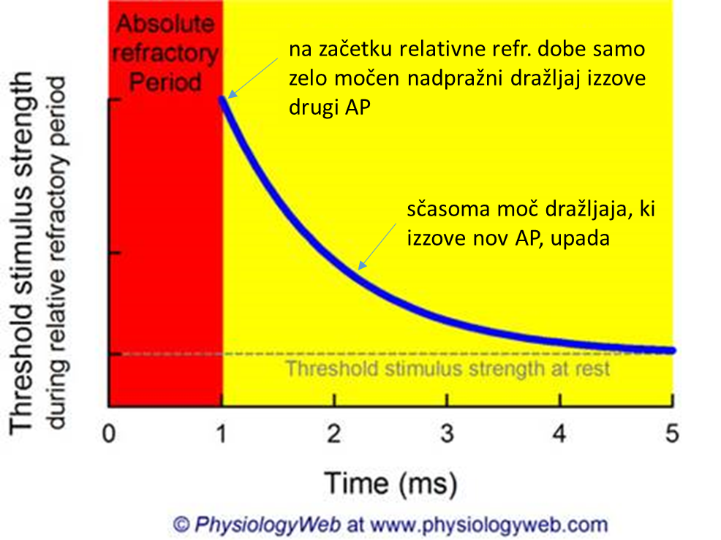

Pri intervalu med dražljaji 250 msec in 125 Mv je moč dražljaja, ki sproži nov AP, 20 Mv.
Pri intervalu 60 msec ne 20mV niti 25mV dražljaj ne sprožita novega AP. Če želimo sprožiti nov akcijksi potencial pr intervalu 60msec med enim in drugim dražljajem moramo moč dražljaja še povečati na (vsaj) 30mV.
Pri intervalu 30 msec se moč, ki je potrebna za nov dražljaj, še poveča – tu potrebujemo 45Mv dražljaj ITD
Pri intervalu 3.75 msec ne dobimo novega AP, kljub temu da povečamo moč dražljaja. To pomeni, da je toliko dolga absolutna refraktarna doba živčne celice, ko z nobenim nadpražnim dražljajem ne moremo izzvati novega AP.

Zakaj je na začetku relativne refraktarne dobe potreben močnejši dražljaj za izzvanje novega AP kot proti koncu relativne refraktarne dobe?
Moč dražljaja, ki je potrebna, da se izzove nov AP, je s krajšim časom med dražljaji, večja. Krajši interval med dvema dražljajema torej zahteva močnejšo stimulacijo za izzvanje drugega AP. To pa zato, ker so nekateri napetostno odvisni Na kanalčki še vedno zaprti (po fazi depolarizacije so nekaj časa zaprti in ne reagirajo na nove dražljaje), napetostno odvisni K kanalčki so še odprti in izhajanje K iz celice povzroči, da je membrana še nekoliko bolj negativna kot v mirovnem membranskem potencialu. novega AP (pride do hiperpolarizacije) - zato je potreben močnejši dražljaj, da se doseže vzdražni prag. – to obvezno tudi zapišite, če vas sprašujejo zakaj je potreben večji dražljaj v relativni refraktrarni dobi za izzvanje

Sčasoma se vedno več napetostno odvisnih Na kanalčkov lahko ponovno aktivira, koncentracija K se vrača proti vrednostim v stanju mirovanja in tudi potencial membrane se bliža mirovnemu potencialu -70mV. Dlje časa, kot mine med dvema dražljajema, bolj se lahko kanalčki in koncentracije ionov “normalizirajo” in lažje je izzvati nov AP (z manj močnim dražljajem).
Primerjajte še spodnji sliki:
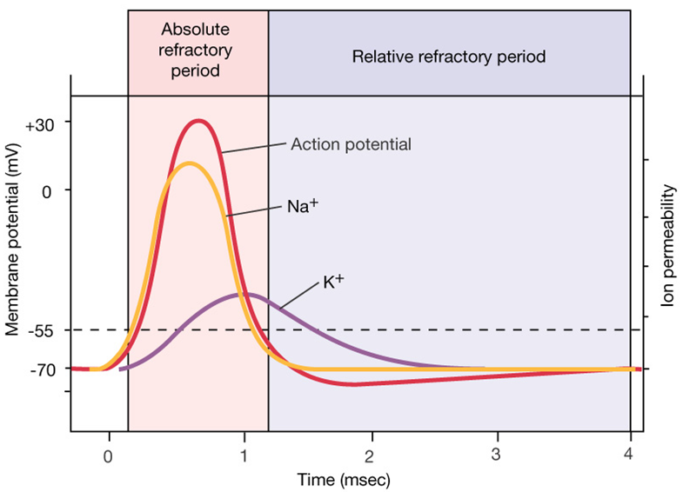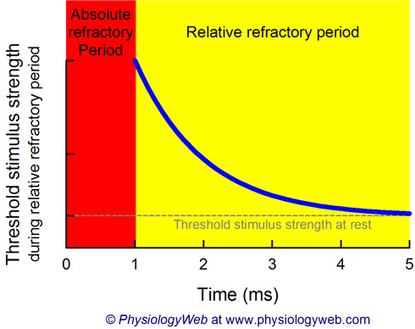

Akcijski potencial z večjimi stimulacijami ni višji temveč vedno enak, ne glede na moč dražljaja. Tudi refraktarni dobi sta vedno enaki in z močjo stimulacije ne vplivamo na njuno dolžino. Vplivamo samo na to, kdaj v relativni refraktani dobi prvega AP lahko izzovemo nov dražljaj. Se pravi, da če je dražljaj zelo močen, lahko izzovemo nov AP prej, in če je dražljaj dolg in omogoča večkratno stimulacijo živčne celice, se bodo novi AP generirali bolj pogosto in dokler traja dražljaj.
Zakaj pride do večkratnih AP kot odgovor na daljši dražljaj, ki je nadpražni zato, ker dolg dražljaj omogoča, da celica nanj reagira večkrat, seveda po času, ko poteče (vsaj) absolutna refraktarna doba prejšnjega akcijskega potenciala.

Zakaj frekvenca AP narašča, ko moč dražljaja narašča zato, ker z močnejšimi dražljaji lahko izzovemo prej nov AP in s tem se frekvenca AP poveča

Kako se vzdražni prag spreminja tekom AP? Na začetku relativne refraktarne dobe je moč dražljaja, ki je potreben za generiranje novega AP, zelo velika. Proti koncu relativne refraktarne dobe pa ta moč upada.

VAJA 3_09 POVZETEK AKCIJSKEGA POTENCIALA (IN RECEPTORSKEGA)
Kako vemo, kdaj gre za receptorski stopnjevalni ali pa za akcijski potencial? po lokaciji merjenja (stopnjevalni receptroski potencial na sprejemnem delu celic, AP v aksonih) ali po zapisu v vaših rezultatih (glejte spodnjo sliko z razlago):
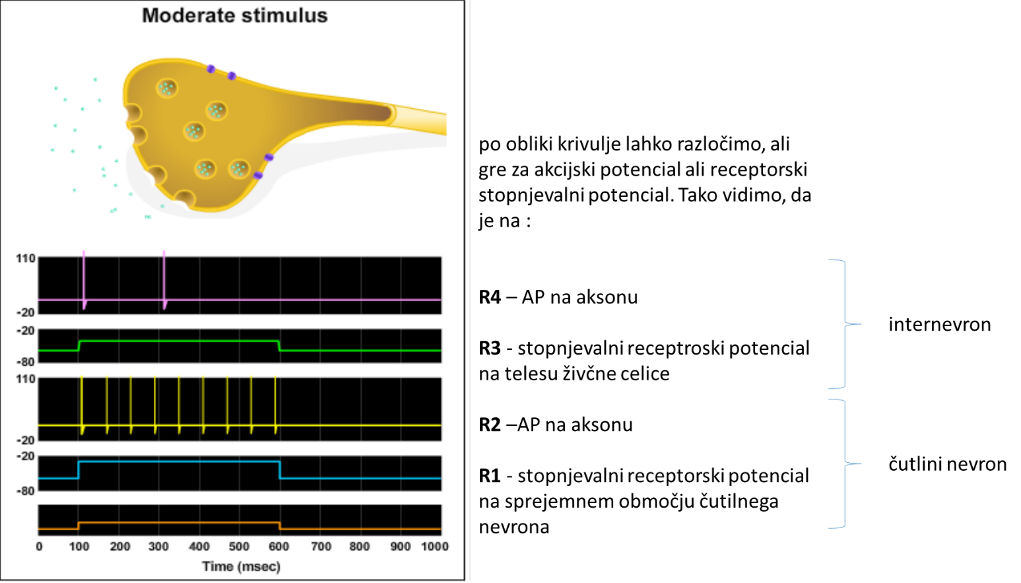
Stopnjevalni potencial – dokler traja močan dolg dražljaj, traja stopnjevalni potencial. AP – če je dražljak dolg, se generira več AP, če je krajši, se generira manj AP (pod pogojem da dosežemo vzdražni prag).

Do depolarizacije membrane pride pri obeh tipih potencialov, tako stopnjevalnem kot tudi akcijskem potencialu! Depolarizacija membrane je ena izmed faz pri vseh različnih potencialih.

